|  |  |  |  |  |  |
| --- | --- | --- | --- | --- | --- |
|  | | | | | Sidenr.: 1 av 3  Dok.id.: **L-.7.3** |
| **Retningslinje for kvalitetskrav til en risikoanalyse** | | | | | **Retningslinje** |
| Utgave:  1.00 | Skrevet av:  Rune Wiggen | Gjelder fra/til:  25.02.2025 | Gjelder til:  25.02.2026 | Godkjent av:  Hans Tore Mikkelsen | |

# Krav til en vellykka risikoanalyse omfatter

1. **Klart definerte målsettinger:**

*Målsettingen må være knyttet til THYFs strategiske mål, for eksempel kvalitetssikring av utdanning, optimal bruk av teknisk infrastruktur eller risikohåndtering ved større prosjekter.*

1. **Oppdatert systeminformasjon:**

*Systeminformasjonen som analysen bygger på, må være oppdatert og det må være klart definerte avgrensinger for analyseobjektet (fysisk, operasjonelt, miljømessig og med tanke på tidsperspektiv).*

1. **Forankring i ledelsen:**

*Risikoanalysen må være godt forankret i THYFs ledelse.*

1. **Definert arbeidsomfang:**

*Arbeidsomfanget for risikoanalysen må fastsettes slik at analysen kan gi svar på målsettingen i pkt. 1.*

1. **Ressurstilpassing:**

*Ressursene til analysen må reflektere viktigheten av beslutningen som skal fattes, med tanke på tid, personell, tilgang og økonomi.*

1. **Objektivitet og systematikk:**

*Analysen skal være objektiv, systematisk, strukturert og så langt som mulig, basert på fakta, dvs ikke synsing. Analysen bør være forankret i NS-ISO 31000 og NS 5814 for å minimere subjektivitet og feiltolkninger.*

1. **Dokumentasjon av antakelser:**

*Alle antakelser som gjøres under analysen, må dokumenteres for å sikre sporbarhet og unngå feiltolkninger.*

1. **Beskrivelse av risiko:**

*Risiko må beskrives kvalitativt og, der mulig, kvantitativt. Dette gir et mer robust beslutningsgrunnlag.*

1. **Beskrivelse av usikkerhet:**

*Usikkerheten i et risikoanslag skal beskrives, og årsakene til usikkerheten skal beskrives.*

1. **Transparens og forståelighet:**

*Analysen må presenteres i et format som er lett forståelig for alle involverte, uten unødig bruk av teknisk sjargong.*

1. **Offentlig tilstrebelse:**

*Det må vurderes hvorvidt resultatene bør deles med eksterne samarbeidspartnere, basert på behov og konfidensialitet.*

1. **Dynamisk tilpassing:**

*Risikoanalysen må oppdateres ved vesentlige endringer i rammebetingelser eller virksomheten.*

En risikoanalyse vil alltid være et holdningsskapende verktøy for de som arbeider med den. Dette er kanskje et av de viktigste resultatene av analysen. Det er derfor viktig at de som har ansvar for drift av virksomheten også deltar aktivt i risikoanalysene og ikke setter bort arbeidet til konsulenter uten å selv være involvert.

**Risikoanalyser blir noen ganger mislykket. Noen årsaker til dette kan være:**

* **Ufullstendig analyse:**

*Risikoanalysen ble ikke fullført innen beslutningen måtte treffes*

* **Uklar bestilling:**

*Bestilling av risikoanalysen var uklar formulert slik at analysegruppen mistolket oppdraget*.

* **Feiltolkning av oppgaven:**

*Analysegruppa feiltolket oppgaven, selv om bestillingen var klar og tydelig*.

* **Manglende kompetanse:**

*Analysegruppen hadde ikke tilstrekkelig kompetanse til å utføre oppdraget med god kvalitet*.

* **Uforståelig rapport**:

*Resultatene fra risikoanalysen ble presentert i et format og/eller i et «stammespråk» som beslutningstakeren ikke forsto*.

* **Manglende forankring:**

*Risikoanalysen var ikke godt nok forankret i ledelsen*.

* **Utelatte trusler:**

*Analysegruppa har glemt eller utelatt enkelte viktige trusler eller farekilder*.

* **Høy usikkerhet:**

*Usikkerheten i resultatene ble oppfattet som så stor at de ikke kunne brukes som beslutningsunderlag*.

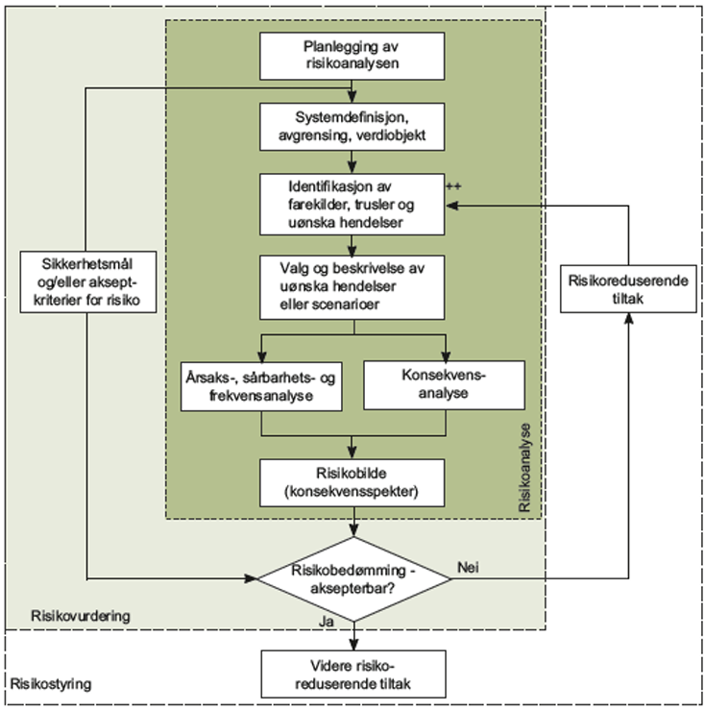

# Referanser

*Interne referanser* henviser til dokumenter som finnes i THYFs portal for ledelsessystem. *Eksterne referanser* henviser til dokumenter som ligger tilgjengelig utenfor ledelsessystemet.

Referanser utgjør viktige systemforbindelser til relaterte dokumenter, skjema, prosessflytdiagram, nettsteder, eller annen relevant informasjon som for eksempel lover, forskrifter og standarder.

## Interne referanser

|  |  |
| --- | --- |
|  |  |

## Eksterne referanser

|  |
| --- |
|  |